Akademiträningen för killar under höstlovet!
Mjällby AIF har genomfört en väldigt populär Akademiträning i flera år. På höstlovet kör vi endagscamp för killar på Strandvallen i samarbete mellan Mjällby AIF och Supercoach. Vi erbjuder dig som fotbollsspelare träning på hög nivå. Ta chansen och utveckla ditt fotbollskunnande under en lärorik dag tillsammans med oss tränare och andra spelare som älskar fotboll!

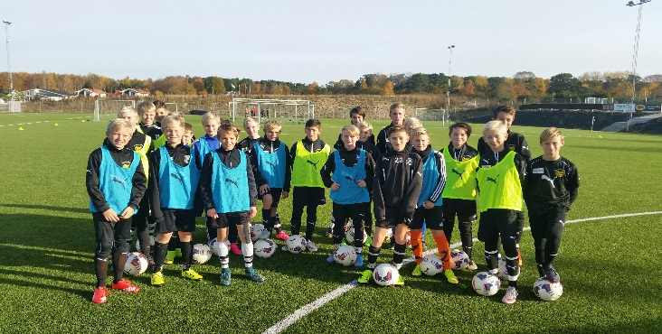

Det erbjuds 2 träningstillfällen under 1 dag där duktiga och välutbildade instruktörer från Mjällby AIF, lokala instruktörer och Supercoach som ger dig träning, tips och råd för att utvecklas som spelare. Du kommer även att träna tillsammans med andra duktiga kompisar i din ålder. Vi har 24 platser i respektive åldersgrupp.

Anmälningsavgiften för Akademiträningen är 275 kr. Inbetalning till bankgironummer 456-0280 efter bekräftelse av anmälan. Märk inbetalningen med spelarens namn. Sista anmälningsdag 2017-10-18
Var: Strandvallen, Hällevik Pojkar: (Födda-2004-05-06-07).
När: Tisdag 31 oktober

För detta pris får du som spelare
- 2 träningspass
- Lunch
- Frukt
- Kort teoripass innan träning med rörliga bilder som inspirerar till träning och ökar inlärning.
___________________________________________________________________________________________

Program

- SAMLING - Ombytta till träningskläder - Kort information
- Träningsgenomgång med rörliga bilder på temat.
- Träning 90 min (Målvaktsträning, 45 min)
- Lunch
- Träningsgenomgång med rörliga bilder på temat.
- Träning 90 min (Målvaktsträning, 30 min)
- Avslutning
*Det finns möjlighet till ombyte och dusch.
- Tider för respektive åldersgrupp kommer senare. Premliminära tider 09.30-15.15.
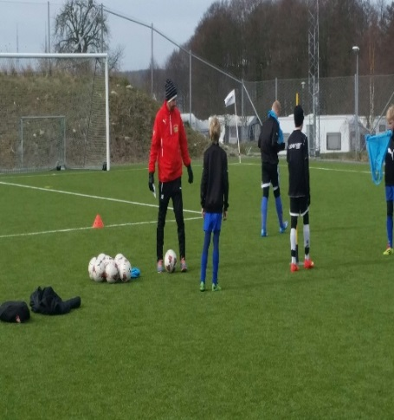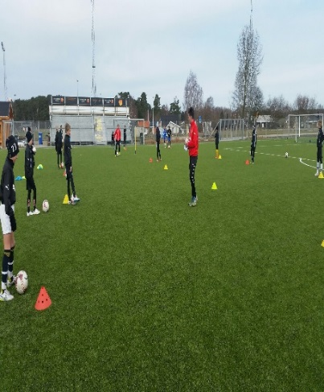

Mjällby AIF och Supercoach
behöver följande information vid anmälningen till Akademiträningen.

Namn _________________________________________
Ålder (Årtal)_____________________________________

Förening________________________________________

Matallergi_______________________________________

Position_________________________________________ Målvakt-Utespelare

Mobilnummer till förälder__________________________

Övrigt __________________________________________

Anmälan skickas till akademitraning@maif.se
Vid frågor kontakta:
Stefan Ekstrand 0766 -36 57 02
Patrik Rosengren 0766-36 57 12

